Костина Марианна Рудольфовна,
преподаватель математики
ФГКОУ «Пермское суворовское
военное училище МО РФ»

СОЗДАНИЕ ИНТЕРАКТИВНОГО ПРОСТРАНСТВА НА УРОКЕ
В Федеральном государственном образовательном стандарте общего образования отмечена необходимость привести школьное образование в соответствие с потребностями современного общества, которое характеризуется изменчивостью, многообразием существующих в нем связей, широким внедрением информационных технологий. [1, 2 - 7] Электронные гаджеты, девайсы, Интернет стали реалиями в разных сферах жизни, в том числе и для школьников.
Использование же информационно-коммуникационных технологий на уроке зачастую сводится лишь к иллюстрации изучаемого материала в виде мультимедийной презентации, видеоряда на экране интерактивной доски, подготовленных преподавателем. Обучающийся при этом недостаточно привлечен к непосредственному взаимодействию с электронным ресурсом и находится в роли «пассивного» слушателя. Это противоречит идее, заложенной в Федеральном государственном образовательном стандарте, который ориентирует на обучение, где обучающийся является субъектом учебной деятельности, а преподаватель не просто транслятор знаний, а организатор, руководитель и соучастник учебного процесса.
Федеральный государственный образовательный стандарт, основанный на системно-деятельностном подходе, предполагает интерактивную модель обучения в условиях постоянного, активного взаимодействия всех обучающихся, а также взаимодействия обучающихся с педагогом. Этим обусловлена актуальная потребность в таких методиках и технологиях, которые бы обеспечивали активную позицию всех обучающихся в процессе обучения.
Возможность организации такого интерактивного образовательного пространства на уроке дает использование технологии Microsoft Mouse Mischief.
Как и презентации PowerPoint, уроки Mouse Mischief состоят из нескольких отдельных страниц или «слайдов».
Слайды могут содержать текст, графику и другие объекты, которые могут свободно размещаться на слайде. Mouse Mischief добавляет три шаблона к стандартным шаблонам: да / нет; множественный выбор (от 2 до 10); слайды для рисования (в панель инструментов входит палитра из 7 цветов и ластик)
Во время урока обучающиеся при помощи обычных мышек, подключенных к компьютеру преподавателя, отвечают на вопросы, выполняют тесты и рисуют на общем экране. Разноцветные курсоры мышей позволяют с легкостью отслеживать результаты каждого.
Решение Mouse Mischief ориентировано, прежде всего, на обучающихся младших и средних классов. Привлекательный интерфейс приложения и новый формат подачи материала развивают интерес к учебе, стимулируют активность и командную работу аудитории.
Mouse Mischief имеет три основных преимущества в качестве образовательного инструмента для использования:
- Вместо того, чтобы пассивно сидеть, обучающиеся активно участвуют в уроке, используя не только интеллектуальные способности, но и руки. Работа одновременно на экране в индивидуальном режиме с остальной частью класса может стимулировать здоровый интерес и конкуренцию. Работа в режиме Mouse Mischief может помочь изучить сотрудничество. Обучающиеся занимаются с удовольствием, отслеживая свои ответы на общем экране при помощи разноцветных курсоров мыши;
- Урок с Mouse Mischief дает преподавателю немедленную обратную связь о понимании изучаемого материала и прогрессе класса в целом. Больше не нужно ждать, пока все поднимут руки: ответы немедленно отображаются на экране. Используя эту информацию, преподаватель может отрегулировать урок, чтобы сделать его более ясным, просмотреть определенные части или добавить дополнительные примеры;
- Mouse Mischief может помочь обеспечить доступ к технологиям для большого количества обучающихся, даже если ресурсы ограничены. Мыши, подключенные к компьютеру преподавателя, относительно недороги и легко доступны.
При запуске интерактивной презентации преподаватель и каждый обучающийся регистрируется в программе «кликом» своей мыши, получая уникальный значок для своего курсора.
Есть два варианта выбора значков: индивидуальный или командный.
1. Обучающиеся действуют индивидуально:
- каждый использует собственный указатель мыши, отличный от
других (кораблик, мяч, капля, микроскоп, дерево, подкова, апельсин и т.д.)
- на каждом слайде все дают ответы на одни и те же вопросы.
- первый правильно ответивший фиксируется на экране
2. Обучающиеся действуют в командах:
- все в команде используют одинаковые указатели мыши.
- в командах поощряется слаженность действий.
- все участники команды должны выбрать одинаковые ответы на каждый вопрос.

Тип и вид слайдов при создании презентации
Тип слайдов | Вид слайдов
Задание «Несколько вариантов» позволяет составить задания с выбором от 2 до 10 вариантов (Рис. 1) | 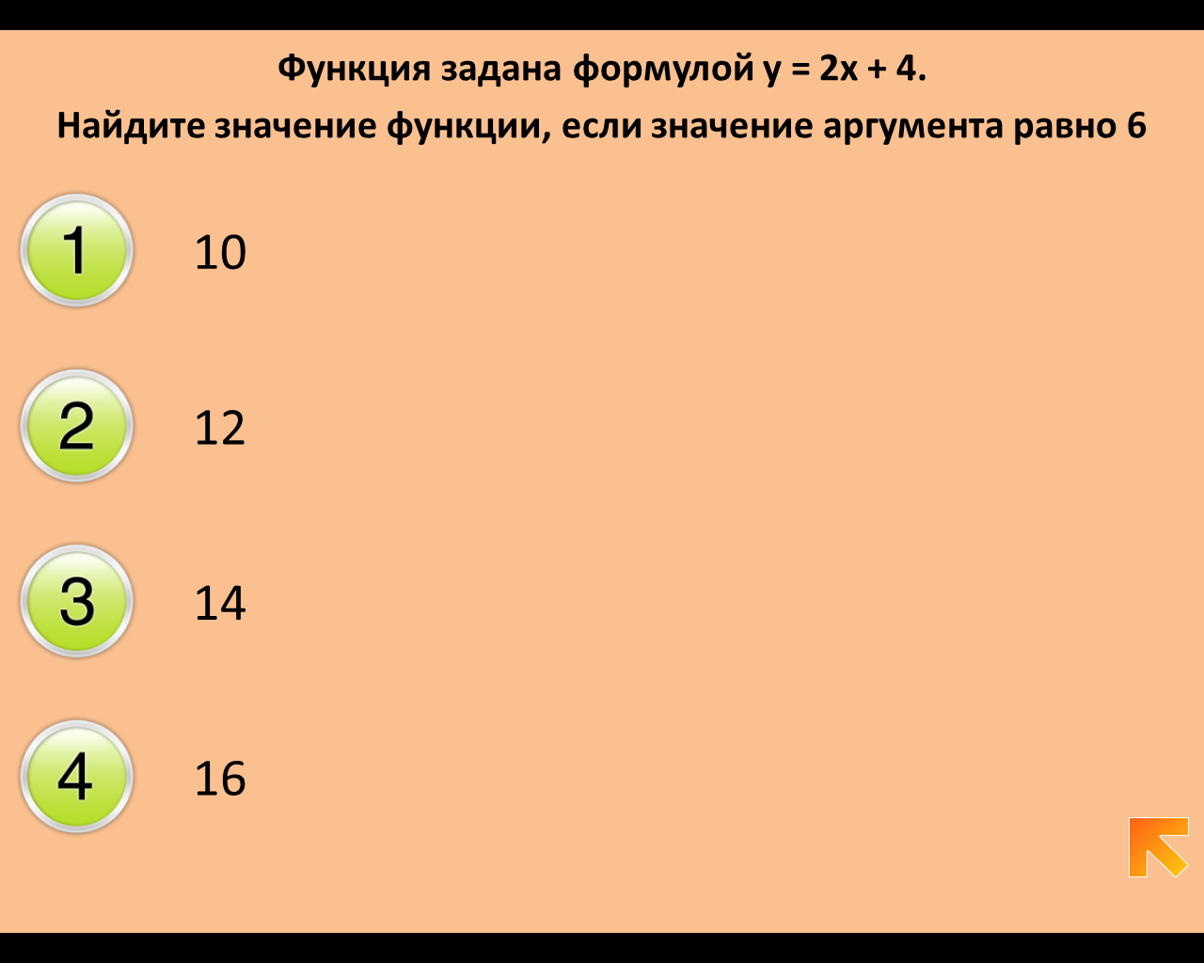  Рис.1.Несколько вариантов
Задание да/нет позволяет составить вопросы, в которых присутствует истинность и ложность утверждения (Рис.2) | 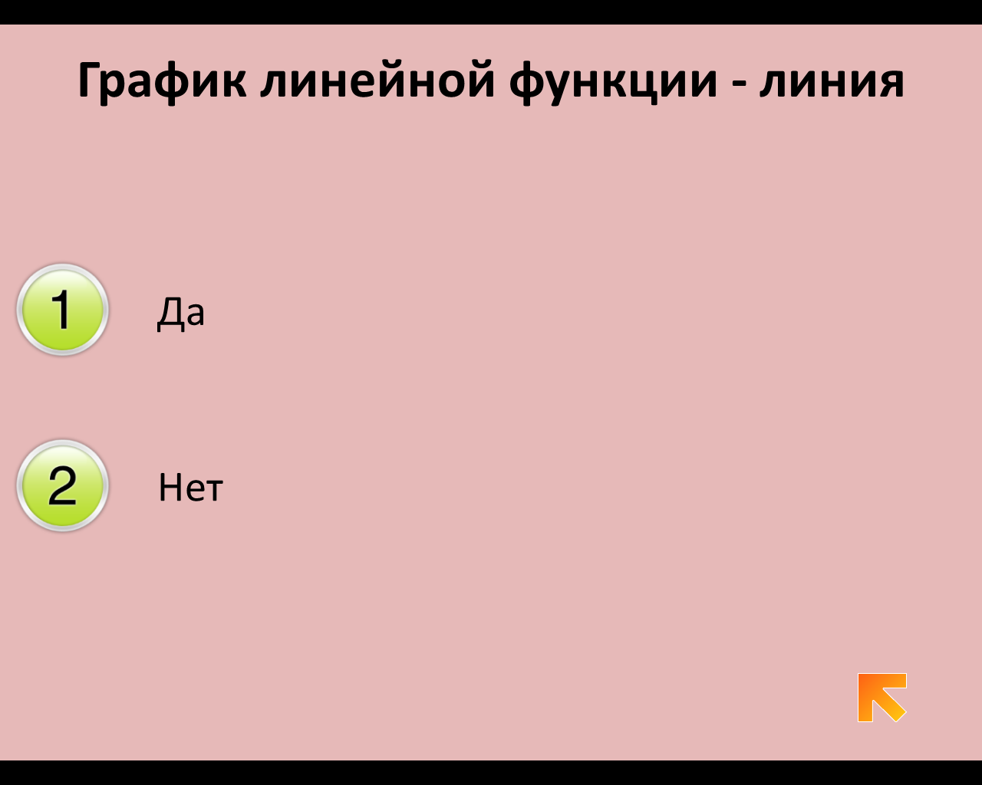  Рис.2. да/нет
Задание «Рисунок от руки» дает возможность каждому учащемуся выбрать себе цвет и рисовать мышью на общем экране (Рис.3) | 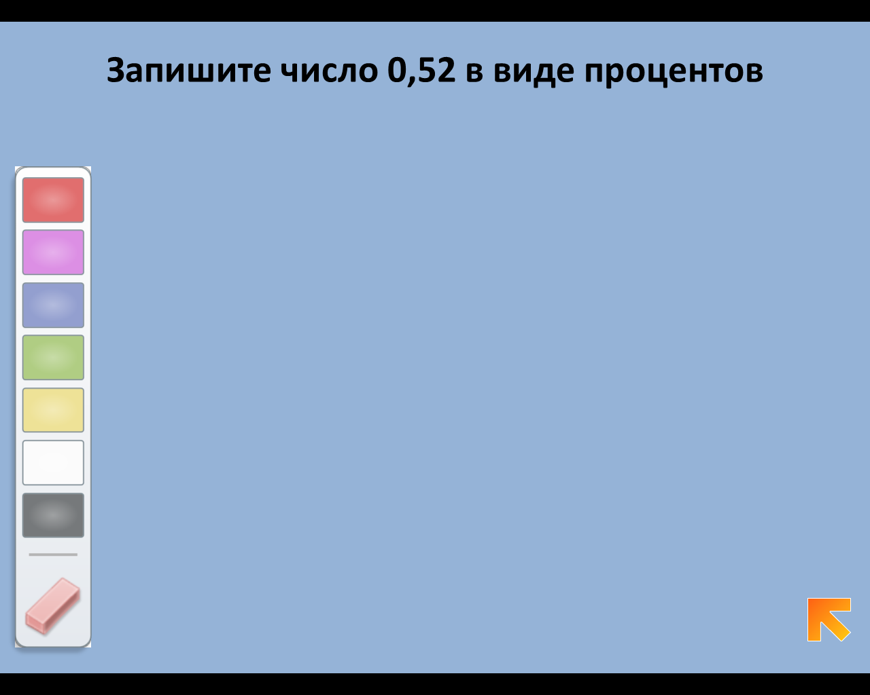  Рис.3. Рисунок от руки
Возможности использования таких слайдов ограничены только образовательными целями и задачами преподавателя: выполнение несложных записей, рисунков, разгадывание ребусов, сопоставление элементов и т.д.
Преподавателю доступны следующие элементы управления презентацией: возможность приостановить занятие, ограничить время выполнения задания, скрывать или отображать результаты (Рис.4)
Рис. 4. Панель управления презентацией

Опыт применения данной ИКТ-технологии позволяет добавить к вышеперечисленным преимуществам следующее: за счет создания интерактивной атмосферы повышается мотивация к изучаемому предмету.
Кроме того, Mouse Mischief привлекает к постоянному участию и взаимодействию абсолютно всех обучающихся, независимо от их психологических и интеллектуальных особенностей. При этом взаимодействие, обеспечиваемое технологией Mouse Mischief, не замещает собой учебную деятельность, а служит средством для более активного усвоения, ощущения обучающимися собственной успешности и интеллектуальной состоятельности.
Эффекты использования технологии Mouse Mischief на уроках позволяют сделать вывод об их значительной роли в формировании и развитии у обучающихся универсальных учебных действий (УУД), в частности тех, которые отвечают за создание эффективного интерактивного пространства на уроке.

Несмотря на опыт апробации технологии Mouse Mischief в Пермском суворовском военном училище только в рамках предметов английский язык и математика, данная технология представляется универсальной в решении проблемы создания интерактивного пространства на уроке.
Бесплатно скачать надстройку Mouse Mischief можно по адресу:
https://lvedurus.wordpress.com/2010/08/13/microsoft-mouse-mischief/.
На сайте также представлены рекомендации по созданию и проведению занятий с использованием Mouse Mischief, включая видео-примеры уроков, разработанные другими преподавателями.

ЛИТЕРАТУРА
- Федеральный государственный образовательный стандарт основного общего образования / М-во образования и науки Рос. Федерации. – М.: Просвещение, 2011.
- Пискунова Т. Г. Уроки компьютерной графики// Информатика. – 1997: № 24. – с. 8-12
- Лаборатория базовых знаний http://metodist.lbz.ru/authors/informatika/3/

